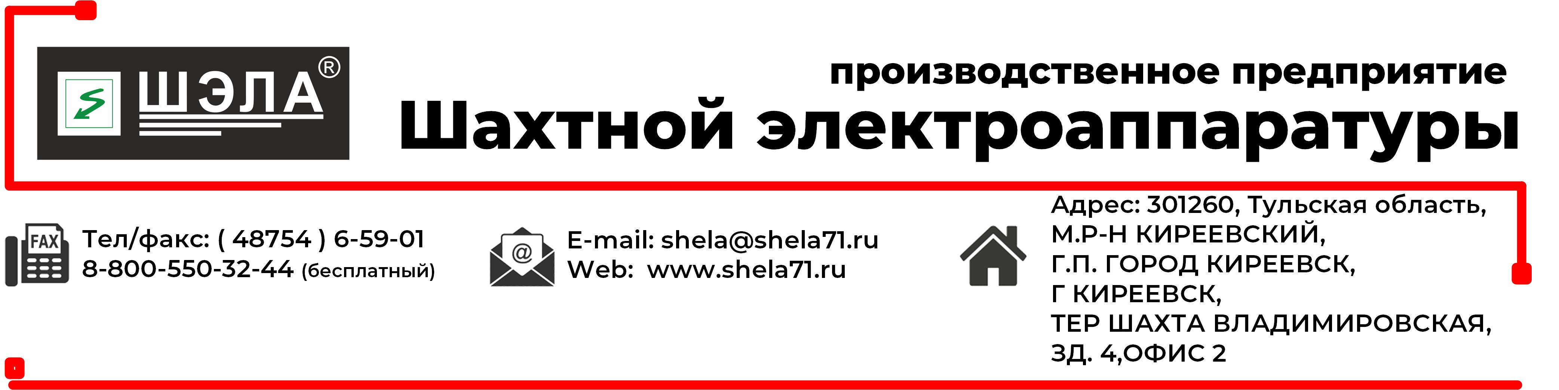

**ОПРОСНЫЙ ЛИСТ**

на изготовление выключателя рудничного типа ВР

Заказчик______________________________________________________________________________

Наименование объекта__________________________________________________________________

Месторасположение объекта_____________________________________________________________

Почтовый адрес________________________________________________________________________

Ф.И.О. контактного лица_________________________________________________________________

т/ф __________________________ E-mail_____________________________________________

|  |  |  |
| --- | --- | --- |
| **1. Питающая сеть** | | |
| 380/660   660/1140 | | |
| **2. Параметры нагрузки** | | |
| 2.1 Номинальный ток | | _______ А |
| **3. Функции защиты** | | |
| 3.1 Производитель автоматического выключателя | | LSIS |
| 3.2 Защита от токов КЗ и перегрузки | | Не регулируемая |
| 3.3 Защита аппарата от токов КЗ и перегрузки осуществляется с помощью электронного блока автоматического выключателя | | Нет |
| 3.4 Диапазон регулирования уставок расцепителя от перегрузок | | - |
| 3.5 Диапазон регулирования уставок расцепителя от токов КЗ | | - |
| 3.6 Реле утечки | | Да |
| **4. Конструктивные особенности** | | |
| 4.1 Корпус из стали толщиной | | 2 мм |
| 4.2 Кабельные вводы | | Металлические |
| 4.3 Антикоррозийное покрытие | | Порошковый окрас |
| 4.4 Наличие сетевой камеры | | Да |
| 4.5 Материал токоведущих шин | | Медь |
| **5. Способ установки** | | |
| 5.1 Стандартное (на салазках) | | Да |
| 5.2 Навесное (на салазках и крепление на стену, до 250А) | | Нет |
| 5.3 Повышенной прочности (на салазках, металл корпуса до 4 мм) | | Нет |
| **6. Функции управления** | | |
| 6.1 Вид управления | Ручное (РУ) | Да |
| Дистанционное отключение (ДО) | Нет |
| Дистанционное управление (ДУ) | Нет |
| **7. Информационные дискретные сигналы** | | |
| 7.1 Выключатель включен/отключен | | Да |
| 7.2 Готовность | | Да |
| 7.3 Авария | | Да |
| **8. Световая сигнализация на панели ПСУ** | | |
| 8.1 Наличие напряжения сети «Сеть» | | Да |
| 8.2 Готовность выключателя к включению «Готовность» | | Да |
| 8.3 Автоматический выключатель включен «QF» | | Да |
| 8.4 Короткое замыкание или перегрузка «МТЗ-П» | | Да |
| **9. Дополнительные опции** | | |
| 9.1 Прибор учета электроэнергии (УЭ) | | Нет |
| 9.2 Контроль и управление (ВР-ДУ) по сети RS-485 (IT) | | Нет |
| 9.3 Другие опции | |  |

_____________________ ________________________

Ф.И.О. ответственного лица Подпись М.П.